L8. STABILIZATOARE DE TENSIUNE CONTINUĂ

În lucrare se studiază funcţionarea şi caracteristicile a două configuraţii de circuite stabilizatoare de tensiune continuă cu element de reglare serie.

- Consideraţii teoretice

Stabilizatoarele de tensiune continuă sunt circuite care asigură la ieşirea lor o tensiune
constantă în condiţiile în care tensiunea de intrare $(U_{i})$şi curentul debitat în sarcină $\left(I_{0}\right)$ se modifică între anumite limite. Stabilizatoarele se conectează între redresor şi sarcina care necesită tensiune constantă de alimentare.
Pentru aprecierea performanţelor stabilizatoarelor sunt importanţi următorii parametrii:
- factorul relative de stabilizare în tensiune:
$F_{0}=\frac{{{ΔU}_{i}}/{U_{i}}}{{{ΔU}_{0}}/{U_{0}}}|$ $I_{0}$ şi $T$ sunt constante (1)
- coeficientul de stabilizare:
$S_{0}=\frac{{ΔU}_{i}}{{ΔU}_{0}}|$ $I_{0}$ şi $T$ sunt constante (2)
- rezistenţa de ieşire (rezistenţa internă):
$R_{0}=−\frac{{ΔU}_{0}}{{ΔI}_{0}}|$ $U_{i}$ şi $T$ sunt constante (3)
În expresiile anterioare $U_{i}$ şi $U_{0}$ sunt tensiunile de la intrarea, respective ieşirea
circuitului, $I_{0}$ curentul debitat în sarcină de către stabilizator, iar $T$ temperatura.
În această lucrare studiul schemelor de stabilizare se face cu
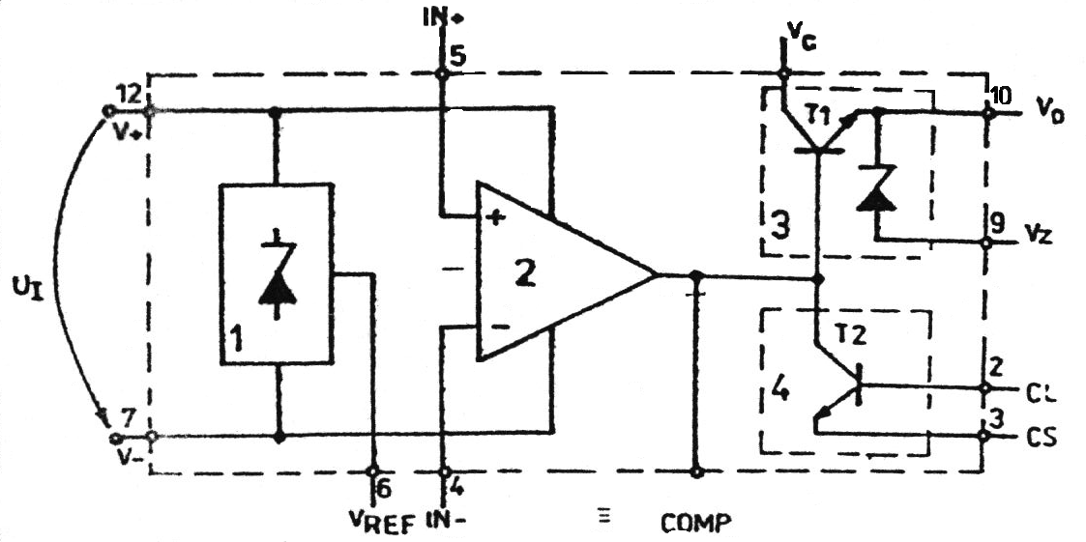
Figura 1

ajutorul unor circuite realizate cu stabilizatorul integrat BA723 a cărui schemă bloc de
principiu este prezentată în figura 1 (în care sunt specificate şi terminalele de acces la
capsula CI). Circuitul BA723 este un stabilizator de tensiune destinat în special
aplicaţiilor ce necesită. un stabilizator cu element de reglare serie. Se poate folosi
şi la realizarea surselor de tensiune pozitivă sau negativă, având regulator series au
paralel, în comutare, flotant, etc.
Circuitul referinţa de tensiune (blocul 1) realizează la ieşire o tensiune $V_{\text{REF}}$ constantă (valoare tipică 7,15V) în condiţiile variaţiei tensiunii de intrare $U_{i}$ şi a temperaturii $T$. Caracteristica tipică de transfer a circuitului, $V_{\text{REF}}\left(U_{i}\right)$, este prezentată în figura 2.
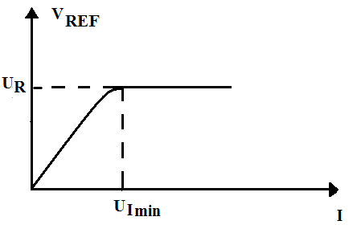
Figura 2

Amplificatorul de eroare (bloc 2 fig. 1) este un amplificator diferenţial cu amplificare în buclă deschisă mare şi rezistenţă mică la ieşire. Compensarea în frecvenţă a amplificatorului de eroare s-a făcut prin montarea unui condensator de 100pF (nefigurat pe desen) între ieşire (COMP) şi intrarea inversoare (IN-).
Etajul de ieşire (bloc 3 fig. 1) conţine elementul de reglare serie integrat (T1), care este construit cu tranzistoare în configuraţie Darlington, fiind accesibile la capsulă, colectorul dubletului ($V_{C}$ intrare) şi ieşirea din emitor ($V_{0}$). Ieşirea $V_{Z}$ poate fi folosită pentru stabilizatoare construite să funcţioneze în regim flotant, sau cu element de reglare paralel. Pentru obţinerea unui curent de ieşire mai mare decât cel pe care-l poate furniza circuitul BA723 (la putere maxim admisibilă pe elementul serie integrat), în exteriorul CI se pot adauga unul sau mai multe tranzistoare de putere montate pe radiator (vezi figura 5).
Cu CI BA723 se pot realize două configuraţii de stabilizatoare serie, pentru tensiuni de ieşire mai mici, respective mai mari, decât tensiunea de referinţă.
Pentru tensiuni mai mici decât tensiunea de referinţă ($U_{0}<V_{\text{REF}}$) circuitul se
realizează ca în figura 3, iar tensiunea de ieşire rezultă ca mai jos:
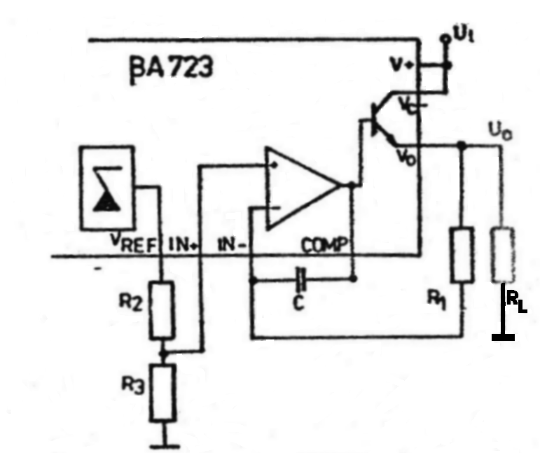
Figura 3

$U_{0}=A_{0}\left(V_{\text{IN}+}−V_{\text{IN}−}\right)+V_{\text{BE}}$
$V_{\text{IN}+}=V_{\text{REF}}⋅\frac{R_{3}}{R_{2}+R_{3}}$
$V_{\text{IN}−}=U_{0}$
rezultă
$U_{0}=\frac{A_{0}}{1+A_{0}}⋅\frac{V_{\text{REF}}⋅R_{3}}{R_{2}+R_{3}}+\frac{V_{\text{BE}}}{1+A_{0}}$
şi pentru că $A_{0}\text{>>}1$, se scrie:
$U_{0}=V_{\text{REF}}⋅\frac{R_{3}}{R_{2}+R_{3}}$ (4)
Pentru tensiuni mai mari decât tensiunea de referinţă ($U_{0}>V_{\text{REF}}$) divizorul de tensiune este realizat pe intrarea inversoare (figura 4). Relaţia tensiunii ieşire rezultă în felul următor:
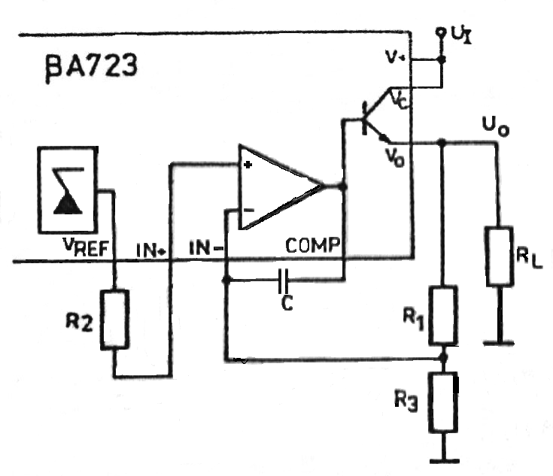

Figura 4

$V_{\text{IN}+}=V_{\text{REF}}$
$V_{\text{IN}−}=U_{0}⋅\frac{R_{3}}{R_{1}+R_{3}}$
deci
$U_{0}=\frac{A_{0}⋅V_{\text{REF}}}{1+A_{0}⋅\frac{R_{3}}{R_{1}+R_{3}}}+\frac{V_{\text{BE}}}{1+A_{0}+\frac{R_{3}}{R_{1}+R_{3}}}$
şi pentru că $A_{0}\text{>>}1$
$U_{0}=V_{\text{REF}}⋅\left(1+\frac{R_{1}}{R_{3}}\right)$
Circuitul de protecţie (bloc 4 fig.1) are rolul de a evita distrugerea elementului de reglare serie, prin depăşirea valorii maxim admisibile a curentului. Metodele de limitare studiate în lucrare au la bază limitarea, respectiv micşorarea curentului de bază a tranzistorului serie, prin deschiderea unui transistor care preia o parte din curentul de ieşire al amplificatorului de eroare (T2 din figura 1).
În cazul limitării de curent (figura 5) rezistenţa
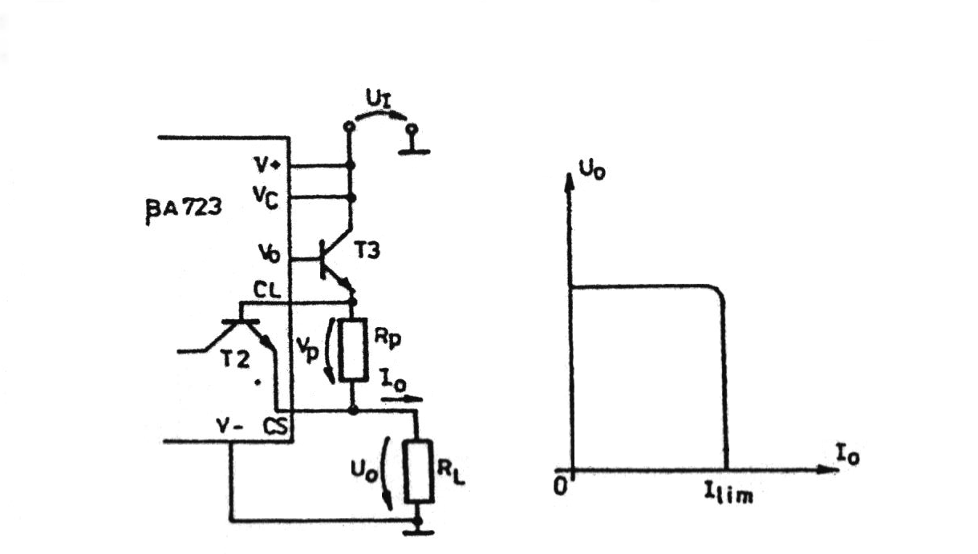
Figura 5

de protecţie ($R_{p}$) limitează curentul la valoarea:
$I_{\text{lim}}=\frac{V_{p}}{R_{p}}=\frac{0,\text{65}V}{R_{p}}$ (6)
pentru că tranzistorul T2 se deschide la tensiunea $V_{\text{BE}2}=V_{\text{CL}}−V_{\text{CS}}≈0\text{.}\text{65}V$. Acest circuit limitează curentul, darn u protejează şi elementul de reglare serie (tranzistorul T3 exterior CI), pentru că puterea disipată depinde şi de tensiunea dintre intrare şi ieşire ($U_{i}−U_{0}$). Pentru a realiza şi protecţia elementului de reglare serie (sau a CI dacă nu se foloseşte tranzistorul extern T3), se foloseşte o schemă de protecţie cu întoarcere de curent (figura 6) care produce şi reducerea curentului maxim de scurtcircuit $\left(I_{\text{SC}}\right)$. Dependenţa $I_{0}=f\left(U_{0}\right)$ după depăşirea valorii maxime a curentului ($I_{0\text{max}}$) este dată de relaţia:
$I_{0}=\frac{U_{0}R_{4}}{R_{p}R_{5}}+\frac{V_{\text{BE}2}\left(R_{5}+R_{4}\right)}{R_{p}R_{5}}$ (7)
din care rezultă $I_{0\text{max}}$ înlocuind valoarea lui$U_{0}$ din relaţia (4) sau (5) şi $V_{\text{BE}2}=0\text{.}\text{65}V$. Valoarea de scurtcircuit a curentului rezultă pentru $U_{0}=0$:
$I_{\text{SC}}=\frac{V_{\text{BE}2}\left(R_{5}+R_{4}\right)}{R_{p}R_{5}}$ (8)
În figura 6, pe domeniul de stabilizare, $U_{0}=\text{ct}\text{.}$, iar $U_{\text{BE}2}$ ia astfel de valori încât T2 este blocat sau conduce un curent de colector $I_{C2}$ care nu afectează funcţionarea lui T1 şi T3. În domeniul de limitare cu întoarcere $U_{\text{BE}2}≈0\text{.}\text{65}V$, curentul prin T2 micşorează curentul de bază a lui T1 (interior CI), respectiv a lui T3 (exterior CI), dependenţa $I_{0}\left(U_{0}\right)$ fiind dată de relaţia (7).
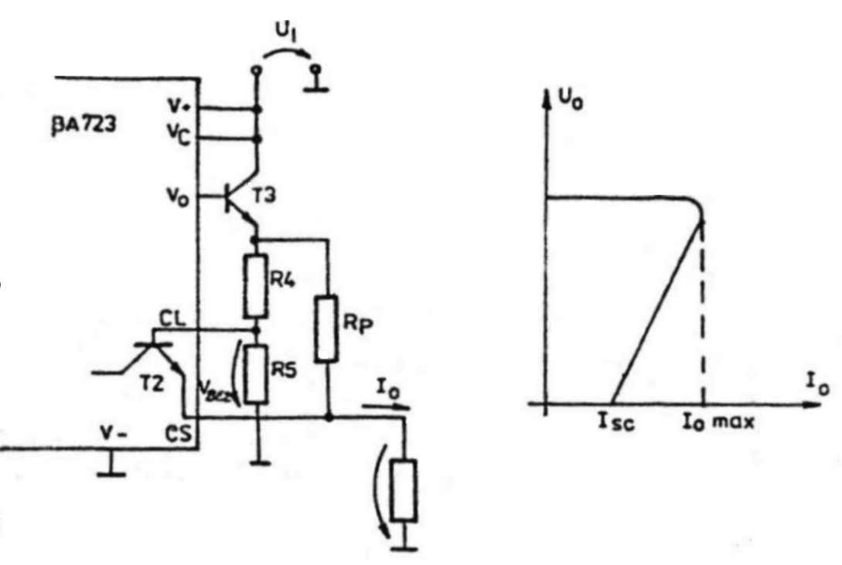

Figura 6

- Mod de lucru

Schema montajului experimental este cea din figura 7, pe care s-au figurat şi
terminalele CI BA723. Rezistenţa de sarcină variabilă este realizată din două potenţiometre înseriate $\left(R_{L}=R_{L1}+R_{L2}\right)$.

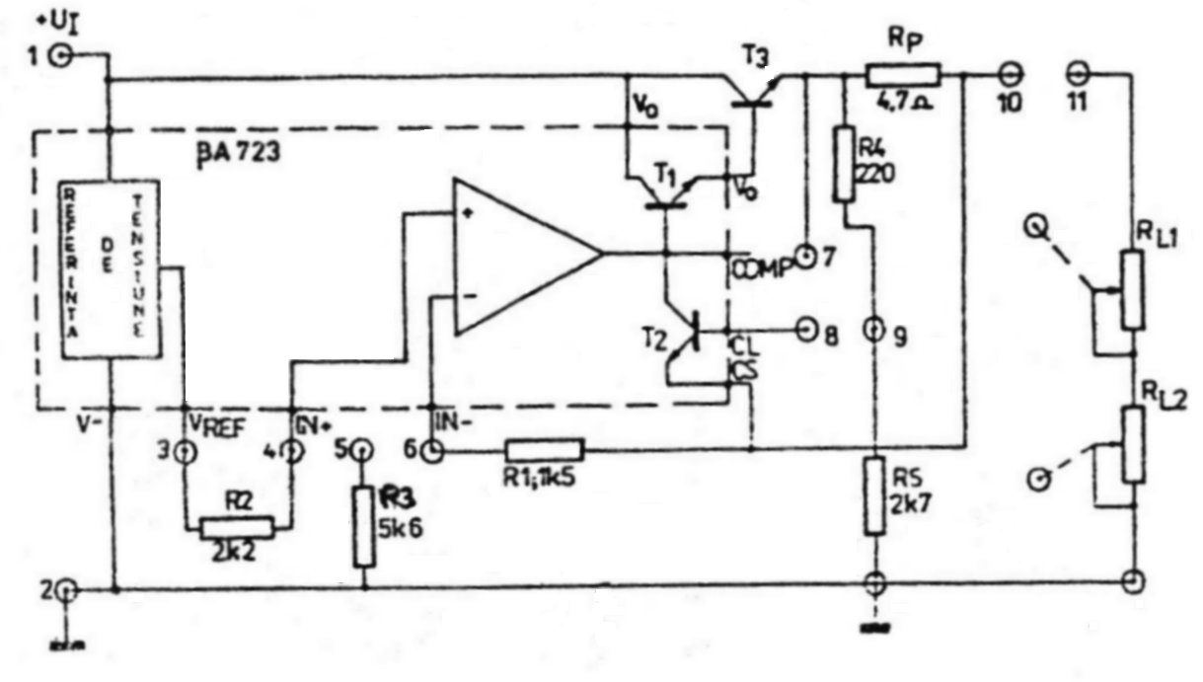
Figura 7

Aparate necesare:
- sursă de tensiune reglabilă;
- voltmetru electronic;
- miliampermetru;

Determinări experimentale:

Caracteristica de transfer a circuitului referinţă de tensiune
1. Se conectează o sursă reglabilă de tensiune $\left(U_{I}\right)$ între bornele 1 şi 2 completându-se tabelul 1, tensiunea $V_{\text{REF}}$ fiind citită la borna 3 faţă de masă.
Tabelul 1
$$U_{I}\left(V\right)$$ | 0 | 2 | 4 | 6 | 7 | 8 | 9 | 10 | 12 | 15 | 20
$$V_{\text{REF}}\left(V\right)$$

Studiul stabilizatorului cu $U_{0}<V_{\text{REF}}$ şi limitarea de curent la o valoare fixă:
2. Se realizează circuitul prin scurtcircuitarea bornelor 4 cu 5 şi 7 cu 8, se
fixează $U_{I}=\text{10}V$ şi se ridică caracteristica de ieşire $U_{0}=f\left(I_{0}\right)$ modificând
valoarea rezistenţei de sarcină $R_{L}$. Se completează tabelul 2.
Tabelul 2
$$I_{0}\left(\text{mA}\right)$$ | 0 |  |  |  |  |  |  |  |  |  | $$I_{\text{lim}}=$$
Studiul stabilizatorului cu $U_{0}>V_{\text{REF}}$ şi limitarea prin întoarcere a curentului de ieşire:
3. Se realizează circuitul prin scurtcircuitarea bornelor 5 cu 6 şi 8 cu 9. Se fixează tensiunea la intrare $U_{I}=\text{20}V$ şi se ridică caracteristica $U_{0}=f\left(I_{0}\right)$ conform tabelului 3.
Tebelul 3
$I_{0}\left(\text{mA}\right)$ | 0
$V_{\text{max}}=$ ; $I_{\text{lim}}=$ ;

Prelucrarea datelor experimentale şi concluzii:
- Cu ajutorul datelor din tabelul 1 se trasează caracteristica de transfer a
circuitului referinţă de tensiune, $V_{\text{REF}}\left(U_{I}\right)$; se determină grafic valoarea minimă necesară a tensiunii de alimentare $U_{I}$.
- Se compară valorile tensiunilor stabilizate de cele două circuite
experimentale cu valorile calculate cu ajutorul relaţiilor (4) şi (5).
- Pentru circuitul stabilizator cu $U_{0}<V_{\text{REF}}$:
- se ridică pe acelaşi grafic caracteristicile $U_{0}\left(I_{0}\right)$, conform datelor din
tabelul 2 (caracteristica experimentală), şi conform relaţiilor (4) şi (6) (caracteristica teoretică).
- se determină rezistenţa de ieşire a stabilizatorului conform relaţiei (3),
considerând două puncte suficient de depărtate în zona de stabilizare a caracteristicii experimentale de ieşire.
- Se repetă operaţiile de la punctul 3, pt stabilizatorul cu $U_{0}>V_{\text{REF}}$, relaţiile
folosite la caracteristica teoretică fiind (5) şi (7).

